Week 3, Dag 3, Verrijkingsstof. Van zuigkracht naar drukkracht (Dictaat)
(Versie 20220505)
Tot in de 17e eeuw dacht men als volgt:
In een pomp zuigt de zuiger de lucht omhoog en vervolgens zuigt de lucht het water omhoog. Men dacht dat dit kwam omdat aan het scheidingsvlak van lucht en water, deze twee elementen als schakels van een ketting aan elkaar zaten. De zuigkracht werd dus gezocht binnen in de pomp.

Men ontdekte toen dat in mijnen het water nooit van een grotere diepte omhoog gepompt kon worden dan 10m. Na 10m “brak” de ketting blijkbaar! De kettingtheorie klopte dus niet!

De Italiaan Torricelli vulde een van boven dichte buis en langer dan 10m (met bovenin een kijkglas) met water en zette de onderkant in een grote bak met water. Het geheel bevestigde hij tegen zijn huis. Wat bleek? Het water bleef wederom op ongeveer 10m staan! Boven het water ontstond een vacuüm. Maar bij mooi weer kwam het iets boven 10m en bij slecht weer iets er onder. Maar ook Torricelli slaagde er niet in een waterkolom van méér dan 10m te maken.

Toen verving hij het water door het veel zwaardere kwik. Dat bleef altijd op ongeveer 76cm (760mm) hoogte staan, met ook weer boven het kwik in de buis een vacuüm.

De verklaring werd nu niet langer in het toestel gezocht, maar er buiten!! Het is immers de luchtdruk (verticale pijlen boven de bak) die de waterkolom (of de kwikkolom) overeind houdt. De luchtdruk die een kolom van 76cm kwik overeind houdt noemde men 1 atmosfeer.
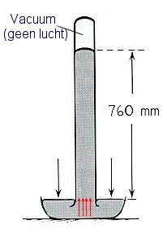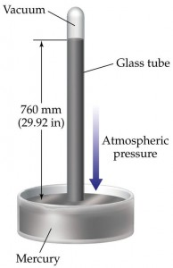
Afbeelding links is zijaanzicht: Torricelli had een buis van ruim 10m hoogte gevuld met water. Daarin kwam het water nooit hoger dan 10 m en er boven was een vacuüm. Dat is precies hetzelfde als bij deze afbeelding, maar het verschil is, dat Torricelli het water verving door het veel zwaardere kwikzilver. Toen had hij een buis van nog maar ruim 76cm nodig. Ook daar bleef het kwik op een vaste hoogte staan en er boven had hij weer een vacuüm.
Afbeelding rechts: hetzelfde, maar dan perspectivisch gezien.

Zelf een simpele barometer maken!
Hieronder zie je hoe je zelf een simpele barometer kunt maken voor thuis.
Benodigdheden:
- Jampotje
- Ballonnetje
- Rietje
- Lijm
Verwijder evt. de deksel van het potje en trek de ballon er strak overheen.
Lijm het rietje er op vast.

Waarneming:
Als de luchtdruk toeneemt, zal het ballonnetje meer ingedrukt worden. Daardoor gaat het gelijmde deel van het rietje omlaag en dus gaat het deel van het rietje dat uitsteekt omhoog. Je kunt een verticale schaal maken in cm en er meerdere streepjes op zetten. Je kunt zo bij houden of de luchtdruk omhoog- of omlaag gaat. Je kunt er gedurende enkele dagen makkelijk een grafiekje van bijhouden.
Veel succes!

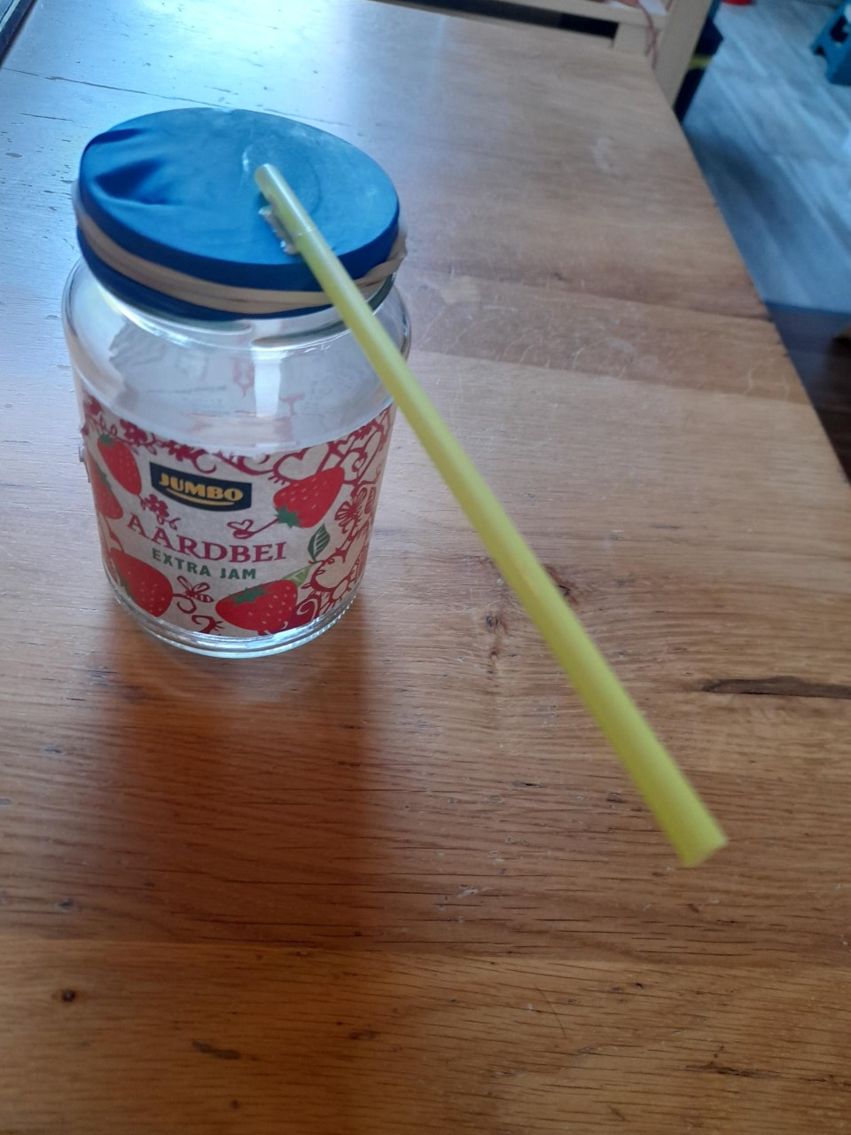
0-0-0-0-0

